SVEUČILIŠTE U ZAGREBU

FAKULTET ORGANIZACIJE I INFORMATIKE

V A R A Ž D I N

Ivan Prskalo

Ivan Repušić

Filip Sabalić

Ante Šiljeg

Tomislav Vunak

Tim: Skynet

Projekt iz kolegija Programsko inžinjerstvo

Varaždin, 2014.

SVEUČILIŠTE U ZAGREBU

FAKULTET ORGANIZACIJE I INFORMATIKE

V A R A Ž D I N

Ivan Prskalo, 39132/10-R

Ivan Repušić, 40082/11-R

Filip Sabalić, 40085/11-R

Ante Šiljeg, 39228/10-R

Tomislav Vunak, 40135/11-R

**Tim: Skynet**

**Projekt iz kolegija Programsko inžinjerstvo**

Nositelj kolegija:

Prof. dr. sc. Vjeran Strahonja

**Asistenti:**

Dr.sc. Zlatko Stapić

Marko Mijač, mag. inf.

Ivan Švogor, mag. inf.

Boris Tomaš, mag. inf.

Varaždin, rujan 2014.

Sadržaj

1. Uvod 2

2. Specifikacija zahtjeva (prema IEEE Std 830-1998) 3

2.1. Uvod 3

2.1.1.Svrha (Purpose) 3

2.1.2. Opseg (Scope) 3

2.1.3. Reference (Reference) 4

2.1.4. Pregled (Overview) 4

2.2. Ukupni opis 4

2.2.1. Perspektiva proizvoda (Product perspective) 4

2.2.2. Funkcija proizvoda (Product functions) 5

2.2.3. Karakteristike korisnika (User characteristics) 6

2.2.4. Prepreke (Constraints) 6

2.3. Specifični zahtjevi (Speciﬁc requirements) 6

3. Projektni plan 7

3.1. Uloge i satnica članova tima 8

3.2. Tijek projekta (gantogram) 10

3.2. Tijek projekta (popis aktivnosti) 11

3.3. Budžet i ponuda 12

4. OPIS DIZAJNA SUSTAVA 14

4.1. ERA Model 14

4.2. Dijagrami slučajeva korištenja 16

4.3. Dijagrami slijeda 19

4.3.1. Prijava korisnika u sustav 19

4.3.2. Evidencija članova 21

4.3.3. Evidencija filmova 22

4.3.4. Evidencija glumaca 24

4.3.5. Evidencija režisera 25

4.3.6. Pretraživanje filmova prema žanru i lista svih filmova 26

4.3.7. Pretraživanje prema imenima glumaca i filmova 27

4.4. Dijagram klasa 28

1. Uvod

U ovome dokumentu ćemo navesti projektnu i tehničku dokumentaciju za projekt e- videoteke. Naš tim nema konkretno poduzeće za koje razvija aplikaciju, ali aplikacija može poslužiti bilo kojem poduzeću koje se bavi strujanjem videa.

Pod pojmom projektne dokumentacije mislimo na podatke poput: načina izrade projekta, rada na projektu i vrijeme koje je pojedini član uložio u izradu projekta.

Tehnička dokumentacija za projekt e-knjižnice je:

* Dijagram slučajeva korištenja (Use Case Diagram)
* Dijagram slijeda (Sequence Diagram)
* Dijagram aktivnosti (Activity Diagram)
* Dijagram klasa (Class Diagram)

2. Specifikacija zahtjeva (prema IEEE Std 830-1998)

2.1. Uvod

2.1.1.Svrha (Purpose)

Iako danas postoji velik broj sustava za upravljanje videotekom, naš cilj je osmisliti aplikaciju za krajnjeg korisnika i videotekara tj. radnik u videoteci kako bi i osobe sa malim prethodnim informatičkim predznanjem znali upravljati njome. Naša aplikacija bi trebala udovoljavati svim osnovnim potrebama koje bi neki servis za strujanje videa mogao imati.

**2.1.2. Opseg (Scope)**

Aplikacija će biti izrađena pomoću .NET tehnologije. To je jednostavna administratorska i korisnička aplikacija za servis koji se bavi strujenjem videa preko koje administratori unose korisnike servisa, distributere, redatelje, glumce, filmove u bazu podataka i vode evidenciju. Dakle, naš tim želi izraditi funkcionalnu aplikaciju koja će omogućiti manipulaciju sa filmovima, pod manipulacijom podrazumijevamo radnje poput dodavanja novog filma i administracijom korisničkih računa. Nadalje, aplikacija bi omogućavala unos novih članova, onemogućavanje pristupa članova kojima je prije određenog vremenskog intervala istekla članarina te ažuriranja podataka o članu, primjerice promjena adrese, promjena prezimena i slično.

Tehnologije koje ćemo koristiti za izradu projekta:

* .NET(C#)
* Visual Studio 2012
* MySQL DBMS
* MySQL Workbench
* Visual Paradigm
* MS Project
* MS Office (Word)
* Github
* DropBox
* Team Foundation Server

**2.1.3. Reference (Reference)**

Specifikacija Poglavlje 2 ovog dokumenta je izrađeno prema:

IEEE Std 830-1998

**2.1.4. Pregled (Overview)**

Specifikacija zahtjeva je organizirana u tri dijela: uvod, ukupni opis i specifični zahtjevi, te je rađena prema IEEE specifikaciji. Neke kategorije iz norme (definicija, akronima) nisu sadržane u ovome dokumentu jer smatramo da za time nema potrebe.

**2.2. Ukupni opis**

**2.2.1. Perspektiva proizvoda (Product perspective)**

Naša aplikacija je orijentirana prema krajnjim korisnicima i administratorima koji održavaju servis za strujanje videa. Pretpostavljavamo da će se aplikacija izvoditi na računalu na kojem se nalazi Microsoft Windows operacijski sustav. Aplikacija nema posebnih zahtjeva od sučelja poput formata ekrana ili posebnih programabilnih tipki.

Što se tiče hardwareskih zahtjeva preporučena minimalna konfiguracija je:

* Procesor: x64 1500MhZ
* Ram: 512MB
* Tvrdi disk: 10 GB slobodnog prostora

Programski zahtjevi aplikacije su:

* Microsoft Windows operacijski sustav (Win XP i noviji)
* Microsoft Windows .NET Framework 4.5

Naravno ovo su minimalni tehnički zahtjevi i bilo bi dobro da računalo bude ipak jače od navedenih zahtjeva.

**2.2.2. Funkcija proizvoda (Product functions)**

Funkcionalnosti koje ćemo implementirati u aplikaciji prema zahtjevu naručitelja:

1. Prijava osoblja/korisnika
   1. Pregled članova
      1. Dodavanje novih članova
      2. Ažuriranje članova
      3. Brisanje članova
      4. Pretraživanje članova
   2. Pregled redatelja
      1. Unos novih redatelja
      2. Ažuriranje redatelja
      3. Brisanje redatelja
      4. Pretraživanje redatelja
   3. Pregled glumaca
      1. Unos novih glumaca
      2. Ažuriranje glumaca
      3. Brisanje glumaca
      4. Pretraživanje glumaca
   4. Pregled žanrova
      1. Kreiranje žanrova
      2. Ažuriranje žanrova
      3. Brisanje žanrova
      4. Pretraživanje žanrova
   5. Pregled Distributera
      1. Unos distributera
      2. Ažuriranje distributera
      3. Brisanje distributera
      4. Pretraživanje distributera
   6. Pregled filmova
      1. Unos filmova
      2. Ažuriranje filmova
      3. Brisanje filmova
      4. Pretraživanje filmova
   7. Pregled posudbi
      1. Unos posudbi
      2. Ažuriranje posudbi
      3. Brisanje posudbi

**2.2.3. Karakteristike korisnika (User characteristics)**

Krajnji korisnik mora imati osnovna znanja iz informatike, ali ne treba znati način na koji je sama aplikacija implementirana jer mu to nije potrebno za svakodnevni rad s aplikacijom.

Smatramo da će svakodnevni rad sa samom aplikacijom biti vrlo jednostavan i da krajnjem korisniku neće trebati puno vremena da se privikne na aplikaciju.

**2.2.4. Prepreke (Constraints)**

Jedna od prepreka je računalo slabije od gore navedenih zahtjeva. Također prepreka korištenju može biti neki alternativni operacijski sustav poput Linux/Unix, BSD, OSX jer je apliacija napisana u .NET arhitekturi koja je trenutno podržana od strane Microsoft Windows operacijskih sustava.

**2.3. Specifični zahtjevi (Speciﬁc requirements)**

Od krajnjeg korisnika se očekuje poznavanje rada na računalu.

Što se tiče hardwareskih zahtjeva preporučena minimalna konfiguracija je:

* Procesor: x64 1500MhZ
* Ram: 512MB
* Tvrdi disk: 10 GB slobodnog prostora

Programski zahtjevi aplikacije su:

* Microsoft Windows operacijski sustav(Win XP+)
* Microsoft Windows .NET Framework 4.0

# 3. Projektni plan

Model koji smo odabrali za izradu aplikacije je potpuno inkrementalni (evolutivni) model. Smatramo da je to model koji najviše odgovara našem projektu. Prva faza obuhvaća izradu projektne dokumentacije. Zatim slijedi izrada tehničke dokumentacije (UML Dijagrami) te izrada ERA modela. Nakon toga slijedi izrada same aplikacije. Kada se završi njezina izrada, na kraju se radi korisnička dokumentacija. Grafički prikaz faza se nalazi na sljedećoj slici:

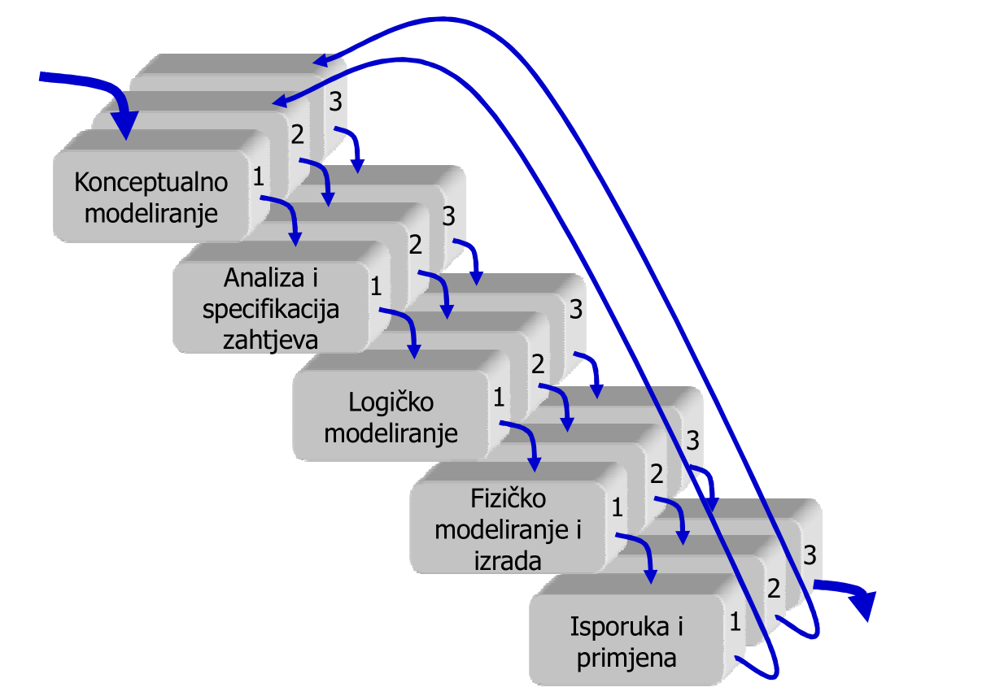

Slika Evolutivni model

Izrada plana u Microsoft Projectu se odnosi na slijedni prikaz naših aktivnosti i radnji te resursa kojeg smo koristili. Vremenski se prikazuje koji proces je koliko trajao i koji član tima je bio zadužen za neki dio projekta. Prvo ćemo prikazati tablicu zadataka svakog korisnika i u toj tablici može se vidjeti koliko je tko radio koji dio projekta do sada i koliko bi još trebalo raditi da projekt bude u potpunosti ostvaren.

### 3.1. Uloge i satnica članova tima

U sljedećoj tablici možemo vidjeti raspodjelu uloga u timu:

|  |  |
| --- | --- |
| **Ime člana** | **Uloga** |
| **Filip Sabalić** | Vođa projekta, baza podataka, razvoj i testiranje aplikacije |
| **Ivan Repušić** | ERA model, UML dijagrami, razvoj i testiranje aplikacije |
| **Tomislav Vunak** | Specifikacija zahtjeva, razvoj i testiranje aplikacije |
| **Ante Šiljeg** | Projektna i korisnička dokumenta, razvoj i testiranje aplikacije |
| **Ivan Prskalo** | Projektna i korisnička dokumenta, razvoj i testiranje aplikacije |

Na sljedećim slikama možemo vidjeti satnicu svakog člana te na kojim aktivnostima on sudjeluje.

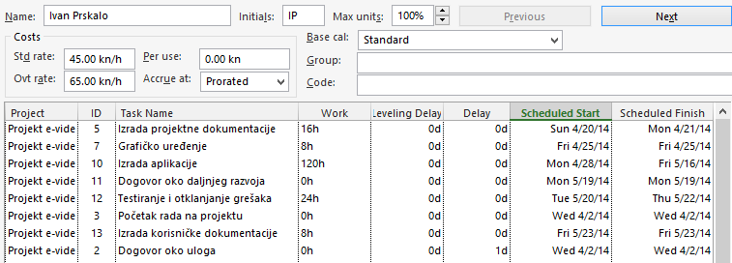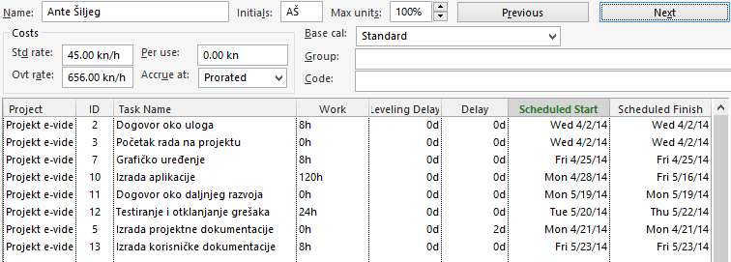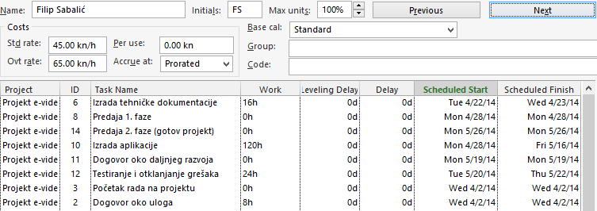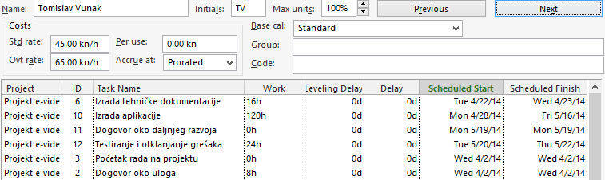

Slika Prikaz satnica članova

### 3.2. Tijek projekta (gantogram)

Na sljedećoj slici možemo vidjeti gantogram, odnosno grafički tijek trajanja projekta te sudjelovanje članova po aktivnosti.

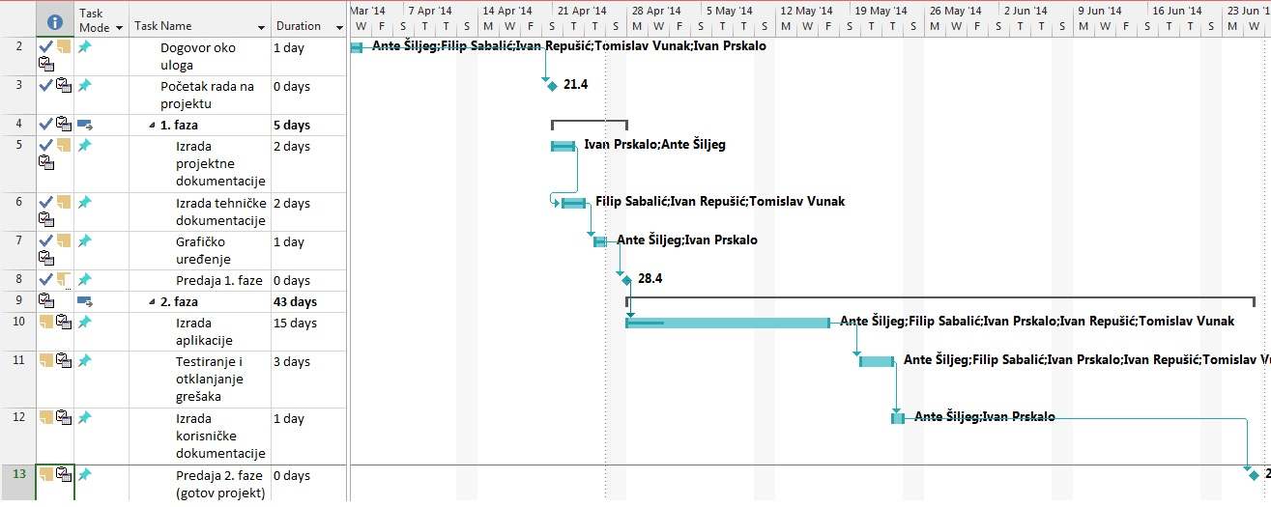

Slika Gantogram

### 3.2. Tijek projekta (popis aktivnosti)

Na sljedećoj slici možemo vidjeti popis svih aktivnosti na projektu, njihovo trajanje te popis svih članova koji rade na tim aktivnostima.

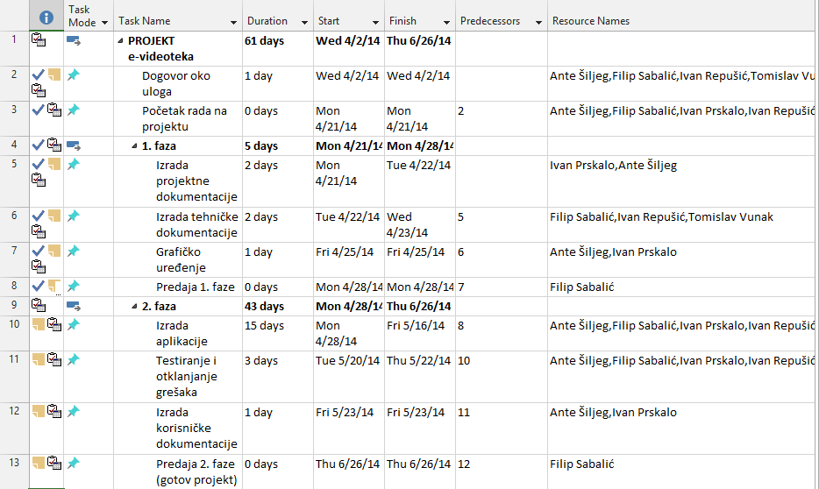

Slika Popis aktivnosti

### 3.3. Budžet i ponuda

Na sljedećoj slici možemo vidjeti cijenu projekta. U cijenu su uračunate samo satnice članova, nikakvi dodatni troškovi nisu uključeni. Za satnicu smo uzeli 45 kn/h. Troškovi trenutno odrađenog posla (1. faza) je 10,620.00 kn, a 2. faza (aplikacija) će koštati 26,820.00 kn.

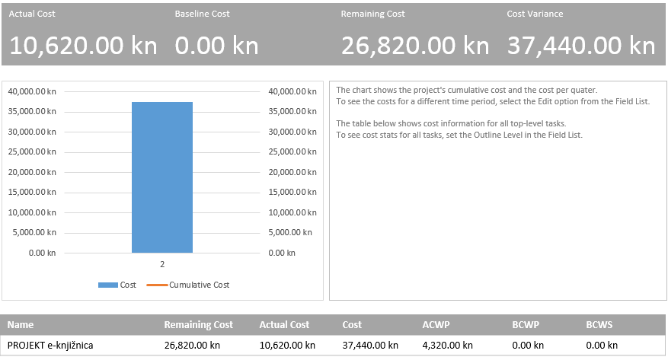

Slika Trošak projekta

|  |  |  |  |  |  |  |  |  |  |  |
| --- | --- | --- | --- | --- | --- | --- | --- | --- | --- | --- |
| RAČUN | | | | | | | | Date: 4/27/2014  Receipt # [100] | | |
| SKYNET  J. Merlića 23  42000 Varaždin  042 121 323  Fax 042 121 324  skynet@skynet.com | | | Sold To | | | | | | Boris Tomaš  FOI  Pavlinska 2  42000 Varaždin  042 423 432  Customer ID 21321 | |
| ***Payment Method*** | | | | ***Check No.*** | | | ***Job*** | | | |
| Gotovina | | | | 1 | | |  | | | |
|  | | | | | | | | | | |
| ***Qty*** | ***Item #*** | | | ***Description*** | ***Unit Price*** | | ***Discount*** | | | ***Line Total*** |
| 1. | Dokumentacija | | | Projekt e-videoteka | 1 | | - | | | 10,620.00 |
| 2. | Aplikacija | | | Aplikacija e-videoteka | 1 | | - | | | 26,820.00 |
|  |  | | |  |  | |  | | |  |
|  |  | | |  |  | |  | | |  |
|  |  | | |  |  | |  | | |  |
|  |  | | |  |  | |  | | |  |
|  |  | | |  |  | |  | | |  |
|  |  | | |  |  | |  | | |  |
|  |  | | |  |  | |  | | |  |
|  |  | | |  |  | |  | | |  |
|  |  | | |  |  | |  | | |  |
|  |  | | |  |  | |  | | |  |
|  |  | | |  |  | |  | | |  |
|  |  | | |  |  | |  | | |  |
|  |  | | |  |  | |  | | |  |
|  |  | | |  |  | |  | | |  |
|  |  | | |  |  | |  | | |  |
| ***Total Discount*** | | | | | | |  | | |  |
| ***Subtotal*** | | | | | | | | | | 37,440.00 |
| ***Sales Tax*** | | | | | | | | | | 9,360.00 |
| ***Total*** | | | | | | | | | | 46,800.00 |
|  | |  | | | | ***Thank you for your business!*** | | | | |

4. OPIS DIZAJNA SUSTAVA

### 4.1. ERA Model

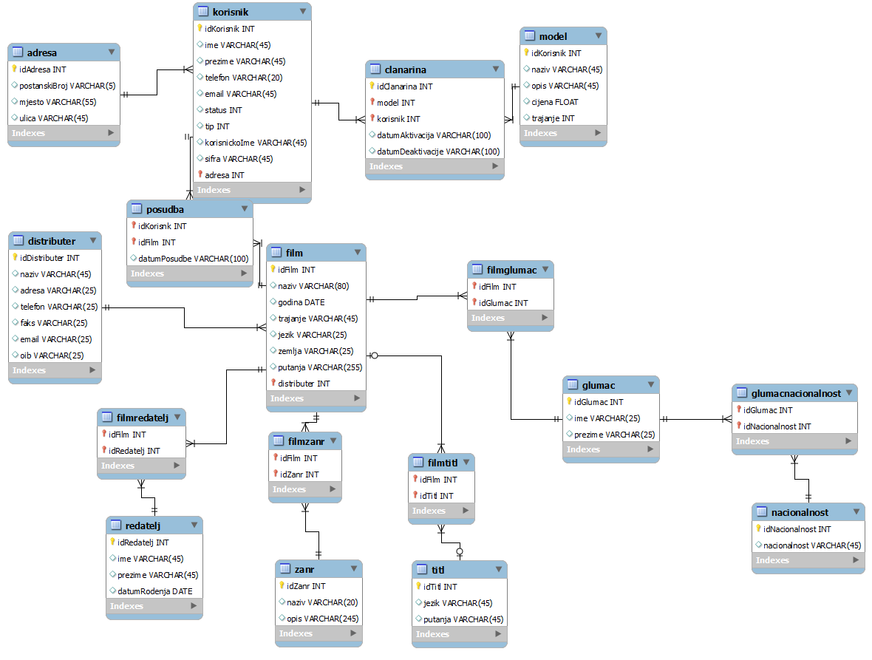

Slika ERA Model

U ovom dijelu ćemo objasniti era model s slike. U tablici članovi nalazi se svaki član videoteke koji je opisan s pripadajućim atributima (ime, prezime, telefon). Tablica sadržava još jedno posebno polje status koje može poprimiti vrijednosti 0 ili 1 a to označava da li član posjeduje valjanu članarinu za trenutni mjesec (1) ili članarina nije uplaćena. Ova tablica je povezana s tablicom članarine u koju zapisujemo članarine od svakog pojedinog člana. Svaka članarina je preko vanjskog ključa povezana s tablicom član tako da mora pripadati određenom članu. Polje od predstavlja dan kad je članarina aktivirana i ona traje točno 30 dana od toga datuma te se automatski zapisuje u polje do .

U tablici filmovi imamo zapise o svakom pojedinom filmu koje se nalazi u videoteci. Sama tablica ima dosta veza s ostalim tablicama koje onda daju detaljniji opisa samog filma. Tablica distributer čini 1 : n vezu s tablicom filmova jer jedan distributer može imati više filmova dok film može imati samo jednog distributera. Tablica žanrovi sa svojim atributima daje opis svakog pojedinog žanra. S obzirom da jedan određeni film može imati više žanrova te da ti isti žanrovi mogu biti u više različitih filmova onda govorimo o vezi n : m i za to nam je potrebna pomoćna tablica filmovi_zanr gdje bilježimo sve ove odnose. Slična situacija je i kod tablica glumci i filmovi gdje se također radi o vezi više na više. Zadnja tablica koja daje konačni opis film je redatelj. Kod ovog slučaja se radi o 1 : n vezi jer film može imati samo jednog redatelja.

Na kraju nam je ostala tablica posudba koja u biti i omogućava funkcionalnost same aplikacije. U njoj definiramo članove videoteke i posudbe filmova koje su članovi izvršili. U samom projektu je dogovoreno da pojedini član može istovremeno imati najviše 3 posuđena filma pa je to jedan od uvjeta kojih moramo izvršiti pomoću ove tablice. Osim toga u ovoj tablici bilježimo i datum kad je korisnik posudio film kao i datum do kojeg korisnik mora vratit film ( 7 dana od dana preuzimanja filma). U slučaju da je taj rok prošao mijenja se vrijednost u polju status kašnjenja te se posudba bilježi u posebnu tablicu kašnjenja koja nam služi za izračunavanje troškova kašnjenja svake pojedinačne posudbe. Osim toga još postoji i polje posudba koje može poprimit vrijednosti (0-1) ovisno o tome da li se film još uvijek nalazi kod korisnika (0) ili u slučaju da je film vraćen ta vrijednost je 1.

### 4.2. Dijagrami slučajeva korištenja

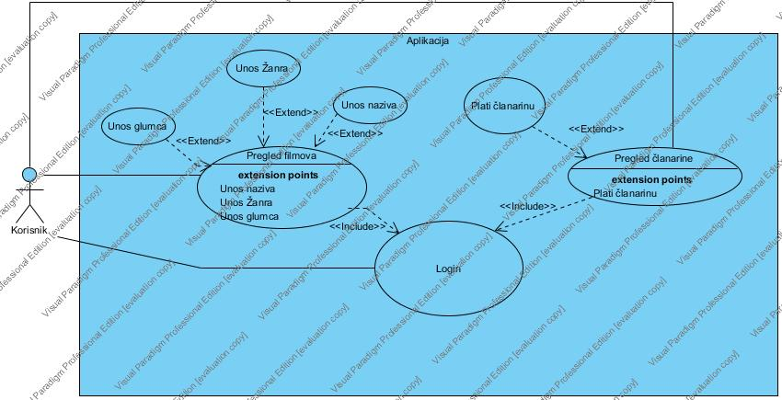

**Slika 7 Dijagram slučajeva korištenja za korisnika**

U našem projektu imamo dva dijagrama slučajeva korištenja. Prvi od njih prikazuje mogućnosti koje su na raspolaganju korisniku, a drugi dijagram prikazuje koje su mogućnosti administratoru na raspolaganju. Dijagram slučajeva korištenja nam daj opis svih mogućih korištenja aplikacije od strane korisnika i administratora.

Nakon uspješne prijave u sam sustavu korisnik ima omogućen pristup dijelovima aplikacije koji su namijenjeni korisniku. Za članove aplikacija pruža mogućnost pretrage i filmova po različitim kriterijima primjerice prema imenu filmova ili imenu glumaca koji glume u tom filmu, osim toga korisnik ima na raspolaganju popis svih filmova u videoteci i popis filmova prema određenom žanru, poput recimo komedije ili trilera.

Nakon uspješne prijave u sam sustavu administrator ima omogućen pristup svim dijelovima same aplikacije. Prema potrebi on može kreirati novog člana videoteke, može pretraživati postojeće korisnike prema različitim kriterijima npr. popis svih članova koji imaju aktivnu članarinu. Osim toga administrator ima na raspolaganju mogućnost dodavanja novog filma, odrediti žanr tog filma, unijeti glumce koji glume u njemu i sl.

Administrator može dodati novog glumca i pridodati ga filmovima u kojima glumi, kod glumaca su nam bitni atributi ime, prezime, datum rođenja te nacionalnost. Sličan postupak je i sa režiserima tj. redateljima. Administrator može dodati novog redatelja, uređivati njegove podatke poput imena, prezimena, datuma rođenja.

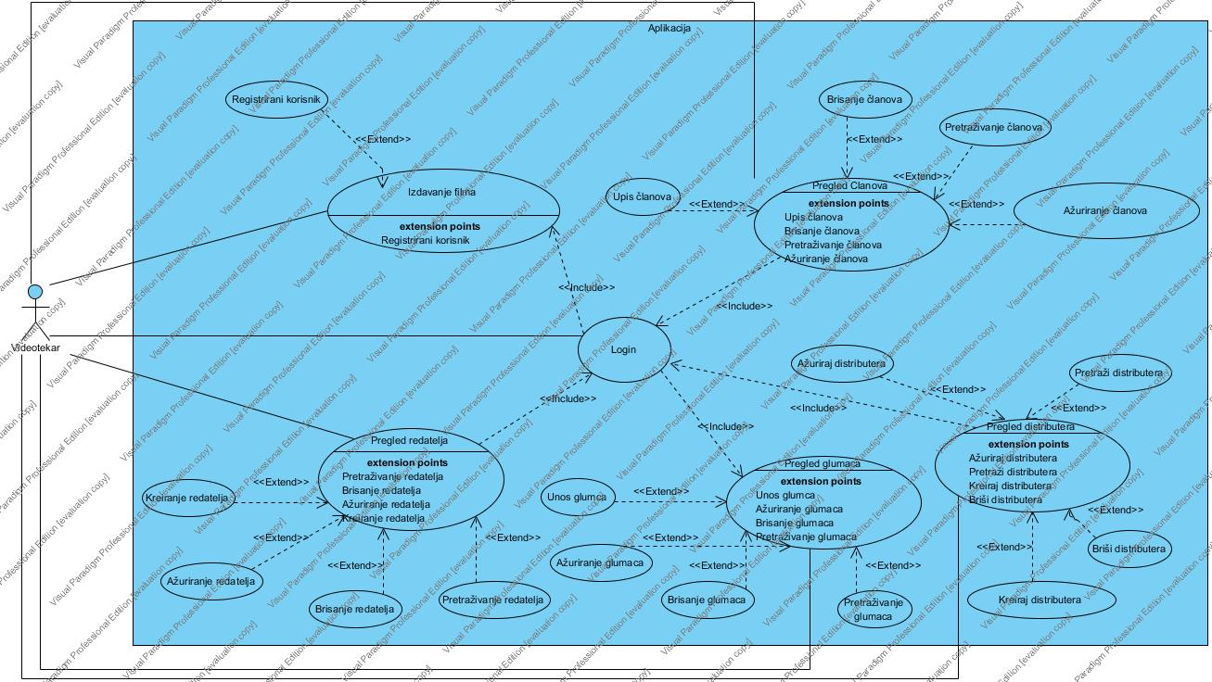

Slika Dijagram slučajeva korištenja za administratora

### 4.3. Dijagrami slijeda

## 4.3.1. Prijava korisnika u sustav

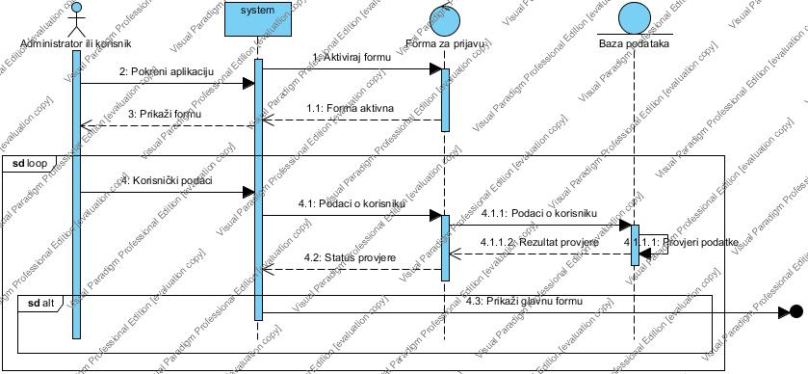

Slika Prijava korisnika u sustav

Ovdje vidimo dijagram slijeda koji opisuje proces prijave korisnika u sustav. Prilikom pokretanja same aplikacije korisniku se prvo prikaže forma u koju mora upisati podatke o prijavi koji se prosljeđuju aplikaciji. Nakon toga, podaci se dalje prosljeđuju samoj bazi u sklopu SQL upita pomoću kojeg provjeravamo da li taj korisnik stvarno postoji u bazi. Ako je prijava uspješna, tj podaci koje je korisnik upisao se podudaraju s podacima koji se nalaze u bazi onda se korisniku prikazuje glavna forma same baze. U slučaju da su uneseni krivi podaci za prijavu ispisuje se odgovarajuća poruka o pogrešci na ekran korisnika te se onda mogu ponovno unijeti drugi podaci ili isključiti sama aplikacija.

## 4.3.2. Evidencija članova

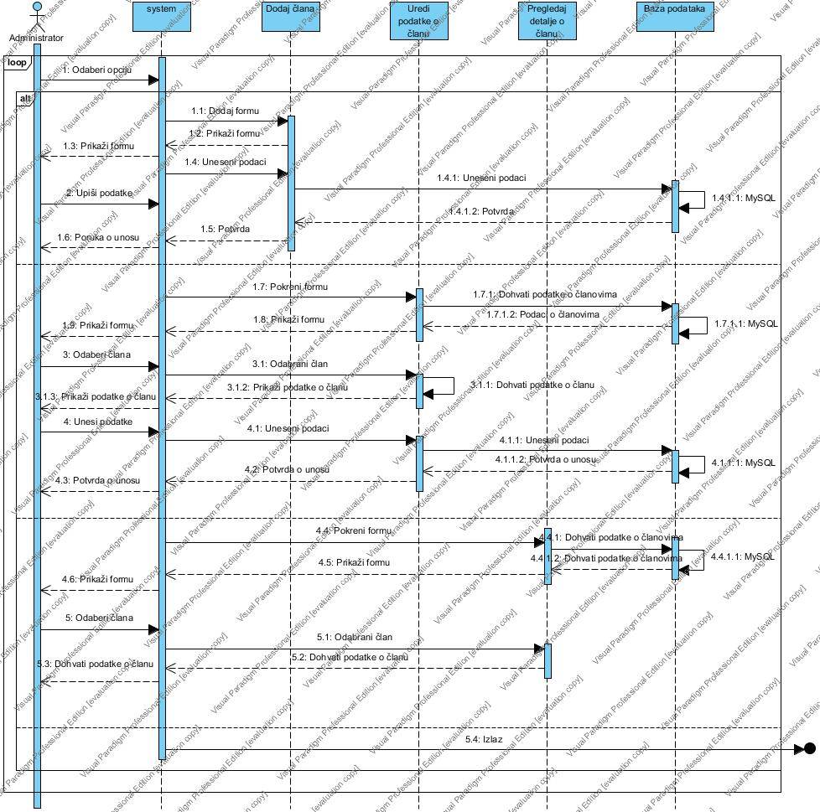

Slika evidencija članova

Na slici 9 nalazi se dijagram slijeda koji prikazuje administraciju nad članovima e-videoteke. Kao što vidimo sa samog dijagrama omogućeno je dodavanja novih korisnika, preko forme predviđene za dodavanje novih korisnika. Dok je pregledavanje i ažuriranje postojećih korisnika moguće napraviti preko iste forme.

Općenito, ovaj princip je bio nit vodilja kod izrade aplikacije i na idućim stranicama vidjet ćete još nekoliko dijagrama vrlo slično ovome. Na idućem primjeru detaljnije ćemo opisati i logiku koja stoji iza ovog dijagrama.

Kod članova imamo jedan vrlo bitan atribut, a to je atribut statusa iz kojega možemo vidjeti da li je član aktivan ili nije. Ukoliko član nije aktivan onemogućena su mu prava spajanja na sustav.

## 4.3.3. Evidencija filmova

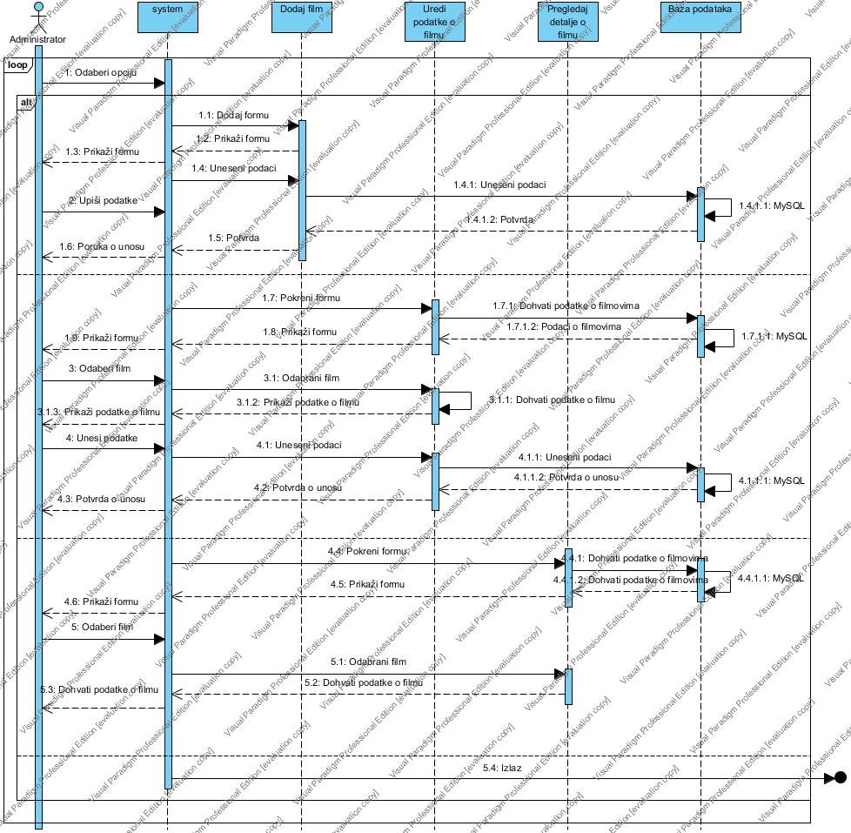

Slika Evidencija filmova

Na početku se aktivira forma za pregled filmova koja na sebi sadrži više funkcionalnosti od kojih opet svaka pojedina funkcionalnost ima svoju formu. Jedna od njih je dodavanje novog filma u bazu. Kad administrator klikne na ovaj gumb aktivira mu se nova forma unos filma koja mu daje mogućnost da unose novi film u bazu. Nakon toga korisnik prelazi na unošenje informacija o novom filmu u polja koja su dostupna na formi. Nakon što su sve željene vrijednosti unesene korisnik klikom na gumb uredu započinje spremanje podataka u bazu. Sve vrijednosti koji je korisnik unio se spremaju u SQL upit koji će pokušati zapisati te podatke u bazu. Ukoliko je zapis bio uspješan korisniku će se ispisati poruka film unesen ili u slučaju neuspješnog zapisa prikazat će se poruka o pogrešci.

Druga mogućnost koju korisnik može aktivirati je editiranje postojećih filmova iz baze. Nakon što se forma učita korisniku će iz baze biti prikazani svi filmovi koji su zapisani u njoj. Korisnik tada ima mogućnost odabira jednog od ponuđenih filmova. Nakon što je korisnik odabrao željeni film koji hoće editirati dohvaćaju se svi ostali podaci o filmu i prikazuju unutar polja za editiranje. Korisnik tada može vršiti željen promjene unutra tih polja te kad je gotov s promjenama klikom na gumb može spremiti nove podatke. U slučaju uspješnog ili neuspješnog spremanja dobiti će odgovarajuću poruku natrag.

Treća mogućnost koja je na raspolaganju administratoru je pregledavanje svih detalja o filmu i ono dijeli formu sa drugom mogućnosti.

## 4.3.4. Evidencija glumaca

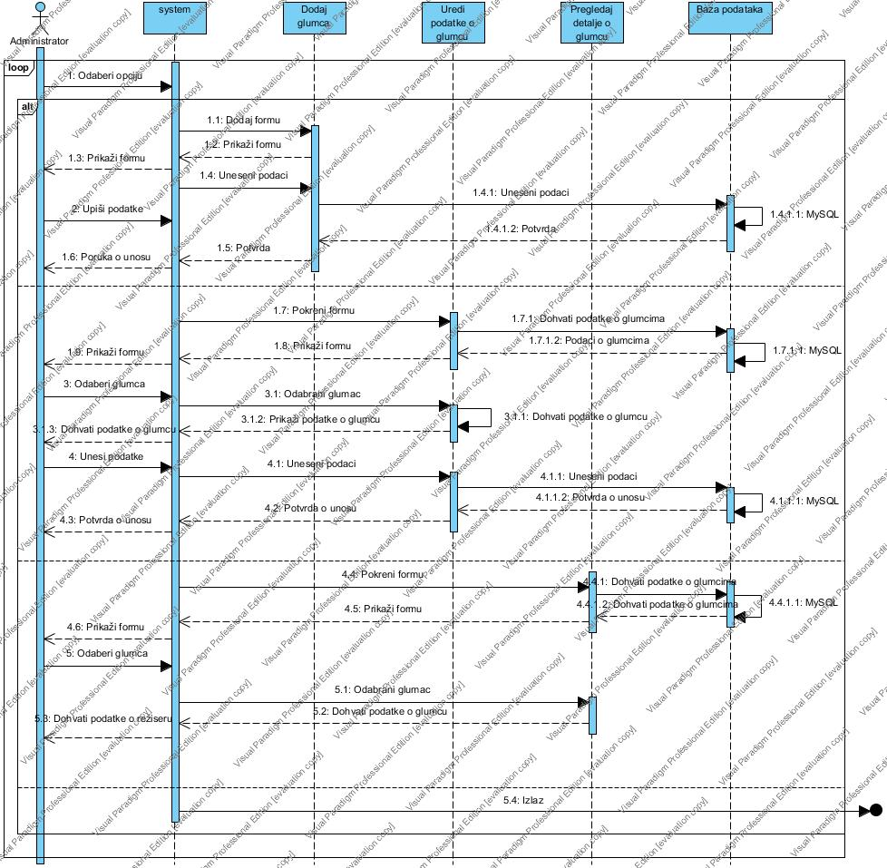

Slika Evidencija glumaca

## 4.3.5. Evidencija režisera

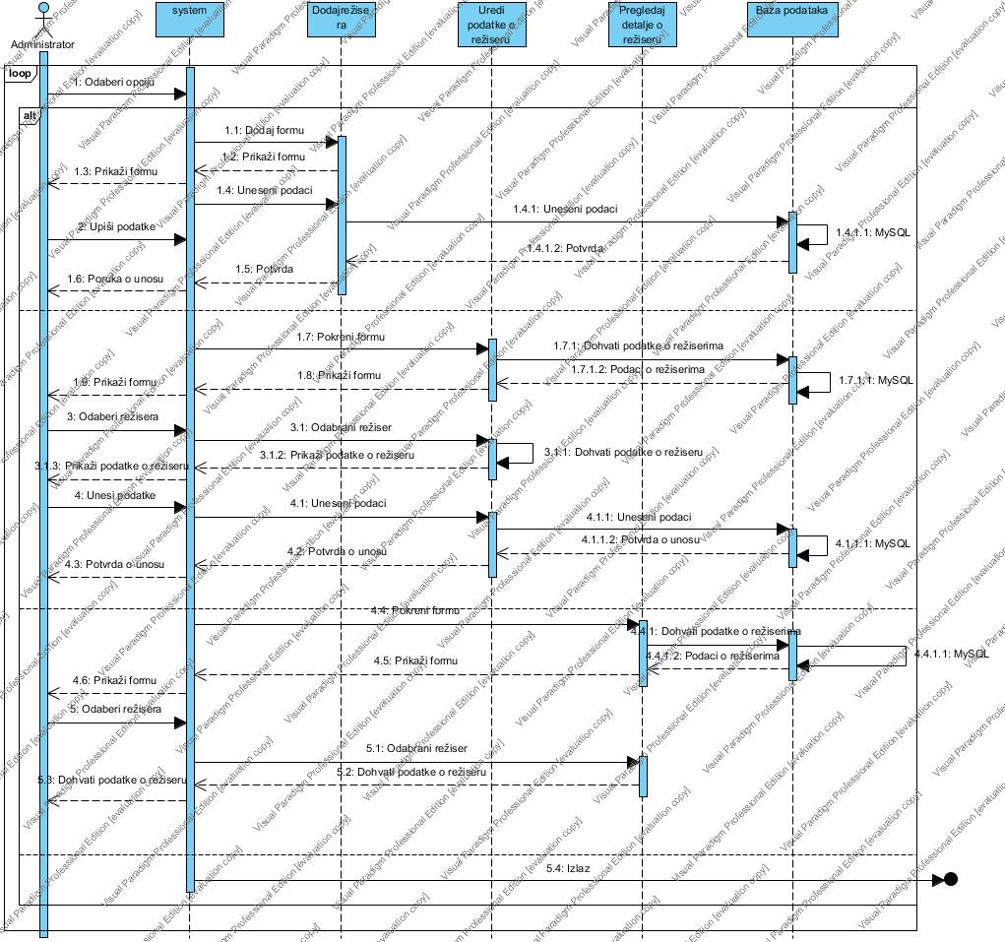

Slika Evidencija režisera

## 4.3.6. Pretraživanje filmova prema žanru i lista svih filmova

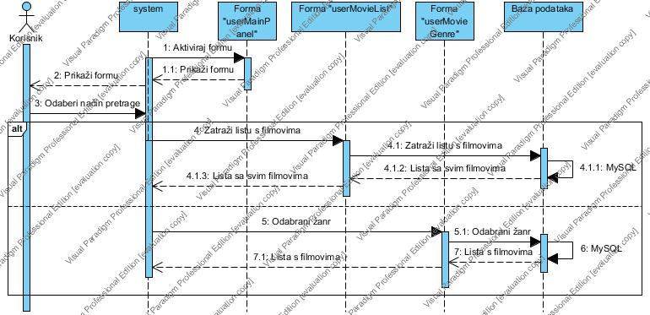

Slika Pretraživanje filmova prema žanru i lista svih filmova

Posljednje mogućnosti aplikacije za e-videoteku su pretraživanje filmova po različitim kriterijima. Korisniku se prikazuje forma pretraživanje filmova s više različitih vrsta pretrage. On može birati pretragu pomoću žanra filma ili odabrati neki film sa liste u kojoj se nalaze svi naslovi koji su dostupni u aplikaciji (vidi slika 14). Svaki od ovih načina odabira se nalazi na zasebnoj formi.

Osim toga korisniku je na raspolaganju i pretraživanje e-videoteke prema nazivu filma ili imenu glumca koji glumi u tome filmu (vidi slika 15). Ova dva načina pretraživanja se nalaze na istoj formi unutar aplikacije.

## 4.3.7. Pretraživanje prema imenima glumaca i filmova

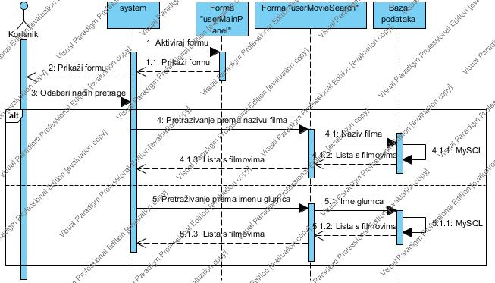

Slika Pretraživanje prema imenima glumaca i filmova

### 4.4. Dijagram klasa

